به نام خدا
گزارش پروژۀ علم داده با پایتون

تحلیل داده‌های عملکرد بازارگاه اینترنتی Olist
Data Analysis of the Olist E-commerce Marketplace Performance

اعضای گروه | Team Members
ابوالفضل مرادی | Abolfazl Moradi
امیررضا شیرکوند | Amirreza Shirkavand
اشکان مینایی‌پور | Ashkan Minaeipour

آبان ۱۴۰۵
November 2026

فهرست مطالب
۱. چکیده 3
۲. مقدمه 4
۳. مجموعه‌داده و روش پژوهش 4
۳-۱. معرفی مجموعه‌داده 4
۳-۲. پاک‌سازی و آماده‌سازی داده‌ها 6
۳-۳. تعریف شاخص‌ها 6
۳-۴. ابزارها و محیط اجرا 7
۴. مرور کلی کسب‌وکار 8
۴-۱. سفارش‌ها و روند زمانی 8
۴-۲. مشتریان و توزیع جغرافیایی 9
۴-۳. محصولات 10
۴-۴. پرداخت‌ها 11
۴-۵. عملکرد تحویل 12
۴-۶. رضایت مشتریان 13
۴-۷. فروشندگان 13
۵. یافته‌های کلیدی 14
۵-۱. رشد سریع سفارش‌ها در ۲۰۱۷، توقف رشد در ۲۰۱۸ و خرید تکراری اندک 14
۵-۲. تأخیر در تحویل، قوی‌ترین الگوی مرتبط با نارضایتی مشتریان 15
۵-۳. تفاوت زیاد عملکرد تحویل میان ایالت‌ها 16
۵-۴. افت عملکرد تحویل و رضایت مشتریان در دوره‌های پرفشار 17
۵-۵. دسته‌ها و فروشندگان پرفروش با رضایت پایین 18
۶. پیشنهادها 19
۶-۱. کاهش تأخیرهای شدید و آمادگی برای دوره‌های اوج تقاضا 19
۶-۲. اولویت‌بندی ایالت‌های دارای مشکل تحویل و بازنگری تاریخ تخمینی 20
۶-۳. بررسی دسته‌ها و فروشندگان پرفروش با رضایت پایین 20
۷. بحث و پاسخ به پرسش‌های پژوهش 20
۸. محدودیت‌های پژوهش 21
۹. نتیجه‌گیری 22
۱۰. بیانیۀ استفاده از ابزارهای هوش مصنوعی 22
۱۱. منابع 22
۱۲. واژگان 23

۱. چکیده
پژوهش حاضر با هدف شناخت وضعیت کسب‌وکار بازارگاه اینترنتی Olist و ارائۀ پیشنهادهای مبتنی بر داده به مدیریت، مجموعه‌دادۀ عمومی این شرکت را تحلیل می‌کند. این مجموعه‌داده از ۹ جدول مرتبط تشکیل شده و اطلاعات ۹۹٬۴۴۱ سفارش ثبت‌شده در برزیل از سپتامبر ۲۰۱۶ تا اکتبر ۲۰۱۸ را در بر دارد. پس از شناخت ساختار جداول و پاک‌سازی آن‌ها، شش حوزه در هشت دفترچۀ Jupyter بررسی شد: وضعیت و روند زمانی سفارش‌ها، توزیع جغرافیایی مشتریان، دسته‌های محصول و پرداخت‌ها، عملکرد تحویل، رضایت مشتریان و عملکرد فروشندگان. تحلیل‌ها با زبان Python و کتابخانه‌های pandas، DuckDB و matplotlib انجام شد. نتایج نشان داد که تعداد سفارش‌ها در سال ۲۰۱۷ رشد سریعی داشته، اما در سال ۲۰۱۸ ثابت مانده و تنها ۳٫۱۲٪ مشتریان بیش از یک بار خرید کرده‌اند. ۶٫۷۷٪ سفارش‌های تحویل‌شده پس از تاریخ تخمینی به مشتری رسیده‌اند؛ میانگین امتیاز رضایت این سفارش‌ها ۲٫۲۷ در برابر ۴٫۲۹ برای سفارش‌های به‌موقع است و با افزایش روزهای تأخیر کاهش بیشتری می‌یابد. مشکلات تحویل در چند ایالت شمال‌شرق برزیل و در ماه‌های نوامبر ۲۰۱۷ و فوریه و مارس ۲۰۱۸ بیشتر بوده است. بر این اساس، سه پیشنهاد ارائه شده است: کاهش تأخیرهای شدید و آمادگی برای دوره‌های اوج تقاضا، اولویت‌بندی ایالت‌های دارای مشکل تحویل و بازنگری تاریخ تخمینی تحویل، و بررسی دسته‌ها و فروشندگان پرفروش با رضایت پایین.
واژه‌های کلیدی: تجارت الکترونیک، بازارگاه، تحلیل داده، عملکرد تحویل، رضایت مشتری، Olist
Abstract
This project analyses the public dataset of Olist, a Brazilian e-commerce marketplace, in order to describe the state of the business and to give data-based recommendations to its management. The dataset consists of nine related tables covering 99,441 orders placed in Brazil between September 2016 and October 2018. After studying the structure of the tables and cleaning them, six areas were examined in eight Jupyter notebooks: order status and trends over time, the geographic distribution of customers, product categories and payments, delivery performance, customer satisfaction, and seller performance. The analyses were carried out in Python with the pandas, DuckDB and matplotlib libraries. Orders grew quickly during 2017 but remained flat in 2018, and only 3.12% of customers placed more than one order. Of the delivered orders, 6.77% arrived after the estimated delivery date; these orders received an average review score of 2.27, compared with 4.29 for orders delivered on time, and the score falls further as the delay grows. Delivery problems were concentrated in several north-eastern states and in November 2017 and February–March 2018. Three recommendations follow from these results: reducing severe delays and preparing for peak periods, prioritising the states with delivery problems and reviewing the estimated delivery dates, and investigating high-sales categories and sellers with low satisfaction.
Keywords: e-commerce, marketplace, data analysis, delivery performance, customer satisfaction, Olist

۲. مقدمه
Olist یک بازارگاه اینترنتی برزیلی است که فروشندگان کوچک و متوسط را به فروشگاه‌های اینترنتی بزرگ این کشور متصل می‌کند. در این مدل، فروشنده محصول خود را از طریق Olist عرضه می‌کند، سفارش مشتری را آماده و برای ارسال تحویل می‌دهد و پس از تحویل کالا، یک نظرسنجی رضایت برای مشتری ارسال می‌شود. Olist بخشی از داده‌های واقعی و ناشناس‌شدۀ سفارش‌های خود را به‌صورت عمومی در وب‌سایت Kaggle منتشر کرده است (Olist & Sionek, 2018).
در کسب‌وکارهای بازارگاهی، تجربۀ مشتری تنها به کیفیت محصول وابسته نیست، بلکه به عملکرد فروشندگان و ارسال کالا نیز بستگی دارد. از این رو، بررسی داده‌های سفارش، تحویل، رضایت و فروشندگان در کنار یکدیگر می‌تواند مشکلاتی را آشکار کند که در بررسی جداگانۀ هر جدول دیده نمی‌شوند.
هدف این پروژه، شناخت وضعیت فعلی کسب‌وکار، یافتن الگوها و مشکلات اصلی و ارائۀ پیشنهادهای عملی به مدیریت است. برای این منظور به پرسش‌های زیر پاسخ داده می‌شود:
۱. روند سفارش‌های Olist در بازۀ مورد مطالعه چگونه بوده و مشتریان در کدام مناطق متمرکزند؟
۲. عملکرد تحویل سفارش‌ها چگونه است و چه ارتباطی با رضایت مشتریان دارد؟
۳. کدام مناطق، دسته‌های محصول و فروشندگان به توجه بیشتری نیاز دارند؟
در فصل ۳ مجموعه‌داده، روش پاک‌سازی و تعریف شاخص‌ها معرفی می‌شود. فصل ۴ مرور کلی کسب‌وکار را ارائه می‌کند و فصل ۵ به پنج یافتۀ کلیدی پژوهش می‌پردازد. در فصل ۶ سه پیشنهاد مطرح و در فصل ۷ به پرسش‌های پژوهش پاسخ داده می‌شود. محدودیت‌های پژوهش و نتیجه‌گیری در فصل‌های ۸ و ۹ آمده‌اند. هر بخش به دفترچه‌ای ارجاع می‌دهد که تحلیل آن بخش در آن انجام شده و توضیحات تکمیلی در همان دفترچه آمده است.

۳. مجموعه‌داده و روش پژوهش

۳-۱. معرفی مجموعه‌داده
مجموعه‌دادۀ عمومی Olist شامل ۹ فایل با قالب CSV است که از طریق کلیدهای مشترک به یکدیگر مرتبط می‌شوند. جدول سفارش‌ها (orders) جدول مرکزی است و هر سفارش می‌تواند چند قلم کالا از یک یا چند فروشنده، چند رکورد پرداخت و یک یا چند نظر داشته باشد. جدول ۱ مشخصات این جداول را نشان می‌دهد. علاوه بر این، در تحلیل جغرافیایی مشتریان، برآورد جمعیت ایالت‌های برزیل در سال ۲۰۱۷ از مؤسسۀ جغرافیا و آمار برزیل (IBGE, 2017) برای محاسبۀ شاخص‌های سرانه به کار رفت. توضیحات تکمیلی این بخش در دفترچۀ 1_understanding_data.ipynb آمده است.
جدول ۱. جداول مجموعه‌دادۀ Olist
ردیف | جدول | هر سطر نشان‌دهندۀ | تعداد سطر | کلید
۱ | orders | یک سفارش (وضعیت و تاریخ‌ها) | ۹۹٬۴۴۱ | order_id
۲ | order_items | یک قلم کالا در سفارش (قیمت، هزینۀ حمل، فروشنده) | ۱۱۲٬۶۵۰ | order_id, order_item_id
۳ | customers | یک رکورد مشتری برای هر سفارش | ۹۹٬۴۴۱ | customer_id
۴ | order_payments | یک رکورد پرداخت | ۱۰۳٬۸۸۶ | order_id, payment_sequential
۵ | order_reviews | یک نظر مشتری | ۹۹٬۲۲۴ | review_id, order_id
۶ | products | یک محصول (دسته و ابعاد) | ۳۲٬۹۵۱ | product_id
۷ | sellers | یک فروشنده (کدپستی و شهر) | ۳٬۰۹۵ | seller_id
۸ | geolocation | یک نقطۀ مختصات برای پیشوند کدپستی | ۱٬۰۰۰٬۱۶۳ | بدون کلید یکتا
۹ | product_category_name_translation | ترجمۀ نام دستۀ محصول به انگلیسی | ۷۱ | product_category_name

توجه به سطح هر جدول برای صحت نتایج ضروری است. شناسۀ customer_id برای هر سفارش جداگانه ساخته می‌شود و تعداد آن (۹۹٬۴۴۱) با تعداد سفارش‌ها برابر است؛ در حالی که مشتری یکتا با شناسۀ customer_unique_id مشخص می‌شود و ۹۶٬۰۹۶ مقدار دارد. همچنین ۱۰۳٬۸۸۶ رکورد پرداخت برای ۹۹٬۴۴۰ سفارش ثبت شده است، زیرا ۲٬۹۶۱ سفارش بیش از یک رکورد پرداخت دارند؛ به همین دلیل رکوردها و سفارش‌ها جداگانه شمرده شدند.
نشانی مجموعه‌داده:
https://www.kaggle.com/datasets/olistbr/brazilian-ecommerce

۳-۲. پاک‌سازی و آماده‌سازی داده‌ها
هر جدول از نظر مقادیر مفقود، سطرهای تکراری، نوع داده، مقادیر نامعتبر و سازگاری با جداول دیگر بررسی شد. اصل کلی این بود که هیچ سفارشی حذف نشود و موارد مشکوک با ستون‌های نشانگر مشخص شوند. مهم‌ترین اقدامات انجام‌شده عبارت‌اند از:
۱. جدول سفارش‌ها: تبدیل پنج ستون تاریخ به نوع زمانی، اصلاح دو مقدار تاریخ با قالب نادرست و تبدیل ۸۴ برچسب زمانی ناممکن به مقدار مفقود. ۱۶۶ سفارش که تاریخ تحویل به شرکت حمل آن‌ها پیش از تاریخ خرید ثبت شده و ۱٬۲۹۸ سفارش که تأیید پرداخت آن‌ها پس از تحویل به شرکت حمل ثبت شده است، حذف نشدند و تنها با ستون‌های نشانگر مشخص شدند. ستون‌های جدیدی مانند زمان تحویل، روزهای تأخیر نسبت به تاریخ تخمینی و نشانگر تحویل دیر (is_late) نیز ساخته شد.
۲. جداول مشتریان و فروشندگان: تبدیل پیشوند کدپستی از عدد به رشتۀ پنج‌کاراکتری تا صفرهای ابتدایی حفظ شوند، و یکسان‌سازی نام شهرها.
۳. جدول محصولات: ترجمۀ نام دسته‌ها به انگلیسی (دو دسته که در جدول ترجمه نبودند به‌صورت دستی ترجمه شدند)، قرار دادن دستۀ unknown برای ۶۱۰ محصول بدون دسته و اصلاح نام دو ستون با املای نادرست.
۴. جدول موقعیت جغرافیایی: حذف ۲۶۱٬۸۳۱ سطر کاملاً تکراری، یکسان‌سازی نام شهرها و حذف ۱۷٬۸۳۸ سطر تکراری حاصل از آن، و حذف ۳۳ نقطۀ خارج از مرز برزیل (۷۲۰٬۴۶۱ سطر باقی‌مانده). سپس جدولی با یک سطر برای هر پیشوند کدپستی (۱۹٬۰۱۰ پیشوند) با میانۀ مختصات ساخته شد.
۵. جدول پرداخت‌ها: تبدیل تعداد اقساط صفر در دو رکورد به مقدار مفقود.
در سایر جداول هیچ سطری حذف نشد. پس از هر ادغام جداول نیز تعداد سطرها بررسی شد؛ برای نمونه، ادغام مستقیم نظرها با اقلام سفارش ۱۱۲٬۳۷۲ سطر برای ۹۹٬۲۲۴ نظر ایجاد می‌کند، زیرا نظر سفارش‌های چندقلمی تکرار می‌شود. به همین دلیل در تحلیل رضایت بر اساس دستۀ محصول، برای هر نظر و هر دسته تنها یک سطر نگه داشته شد. توضیحات تکمیلی این بخش در دفترچۀ 2_data_cleaning.ipynb آمده است.

۳-۳. تعریف شاخص‌ها
جدول ۲ تعریف شاخص‌های اصلی این گزارش و دفترچه‌ای را که هر شاخص در آن تعریف و محاسبه شده است، نشان می‌دهد. همۀ مبالغ به رئال برزیل (BRL) است.
جدول ۲. تعریف شاخص‌های مورد استفاده
شاخص | تعریف | دفترچه
تعداد سفارش | تعداد سفارش‌های ثبت‌شده با هر وضعیتی (شامل سفارش‌های لغوشده) | ۳
مشتری یکتا | تعداد مقادیر یکتای customer_unique_id | ۴
نفوذ بازار | تعداد مشتری یکتا در هر هزار نفر جمعیت ایالت | ۴
فروش کالا | مجموع قیمت اقلام (price)، بدون هزینۀ حمل؛ این مقدار سود نیست | ۵ و ۸
مبلغ پرداختی | مجموع payment_value؛ شامل هزینۀ حمل است و با فروش کالا مقایسه نمی‌شود | ۵
سفارش تحویل‌شده | سفارش با وضعیت delivered که تاریخ تحویل به مشتری دارد | ۶
زمان تحویل | فاصلۀ زمان خرید تا تحویل به مشتری (روز) | ۶
تحویل دیر | تحویل به مشتری پس از تاریخ تخمینی تحویل | ۶ و ۷
نظر مثبت و منفی | امتیاز ۴ و ۵ مثبت، امتیاز ۳ خنثی و امتیاز ۱ و ۲ منفی | ۷
امتیاز فروشنده | میانگین امتیاز سفارش‌هایی که فروشنده در آن‌ها کالا داشته است | ۸

بازۀ زمانی معتبر برای تحلیل روندها ژانویۀ ۲۰۱۷ تا اوت ۲۰۱۸ در نظر گرفته شد. چهار ماه پایانی سال ۲۰۱۶ در مجموع ۳۲۹ سفارش دارند (نوامبر ۲۰۱۶ هیچ سفارشی ندارد) و ۲۰ سفارش سپتامبر و اکتبر ۲۰۱۸ به‌جز یک مورد همگی لغو شده‌اند؛ بنابراین این ماه‌ها ناشی از نقص در جمع‌آوری داده‌اند و فعالیت واقعی را نشان نمی‌دهند (3_order_status_time_trends.ipynb).

۳-۴. ابزارها و محیط اجرا
تحلیل‌ها در هشت دفترچۀ Jupyter Notebook و با زبان Python انجام شد. برای کار با جداول از کتابخانه‌های pandas و NumPy، برای اجرای پرس‌وجوهای SQL روی جداول از DuckDB و برای رسم نمودارها از matplotlib استفاده شد. جدول ۳ موضوع هر دفترچه را نشان می‌دهد. همۀ اعداد و نمودارهای این گزارش از خروجی همین دفترچه‌ها برداشته شده‌اند.
جدول ۳. دفترچه‌های تحلیل پروژه
ردیف | دفترچه | موضوع
۱ | 1_understanding_data.ipynb | شناخت جداول و روابط آن‌ها
۲ | 2_data_cleaning.ipynb | پاک‌سازی و آماده‌سازی داده‌ها
۳ | 3_order_status_time_trends.ipynb | وضعیت سفارش‌ها و روند زمانی
۴ | 4_Customer_Geographic_Analysis.ipynb | توزیع جغرافیایی مشتریان
۵ | 5_Product_Category_&_Payment_Analysis.ipynb | دسته‌های محصول و پرداخت‌ها
۶ | 6_Delivery_Performance_Analysis.ipynb | عملکرد تحویل
۷ | 7_review_and_customer_satisfication.ipynb | نظرها و رضایت مشتریان
۸ | 8_Seller_Performance_Analysis.ipynb | عملکرد فروشندگان

مشخصات محیط اجرا به شرح زیر است:
Operating System: Windows 11 Pro (64-bit)
Programming Language: Python 3
Libraries: pandas, NumPy, DuckDB, matplotlib
Source code: https://github.com/Abolfazl-Moradi006/Olist-data-analysis

۴. مرور کلی کسب‌وکار
این فصل تصویری کلی از وضعیت کسب‌وکار در هفت حوزه ارائه می‌کند و مبنای یافته‌های کلیدی فصل ۵ است.

۴-۱. سفارش‌ها و روند زمانی
از ۹۹٬۴۴۱ سفارش ثبت‌شده، ۹۷٫۰۲٪ (۹۶٬۴۷۸ سفارش) تحویل شده‌اند. ۱٫۲۴٪ سفارش‌ها (۱٬۲۳۴ سفارش) انجام نشده‌اند که شامل ۶۲۵ سفارش لغوشده و ۶۰۹ سفارش ناموجود (unavailable) است؛ یعنی حدود نیمی از سفارش‌های انجام‌نشده به دلیل در دسترس نبودن کالا بوده است. ۱٫۷۴٪ باقی‌مانده هنگام استخراج داده‌ها هنوز در حال پردازش یا ارسال بوده‌اند. همان‌طور که نمودار ۱ نشان می‌دهد، تعداد سفارش ماهانه از ۸۰۰ در ژانویۀ ۲۰۱۷ به ۷٬۵۴۴ در نوامبر ۲۰۱۷ رسید. اوج نوامبر به جمعۀ سیاه مربوط است؛ در این روز (۲۴ نوامبر ۲۰۱۷) ۱٬۱۷۶ سفارش، یعنی حدود ۷٫۵ برابر یک روز عادی، ثبت شد. روزهای کاری هفته به‌طور میانگین حدود ۳۴٪ بیشتر از روزهای آخر هفته سفارش دارند و دوشنبه پرسفارش‌ترین روز است. توضیحات تکمیلی این بخش در دفترچۀ 3_order_status_time_trends.ipynb آمده است.
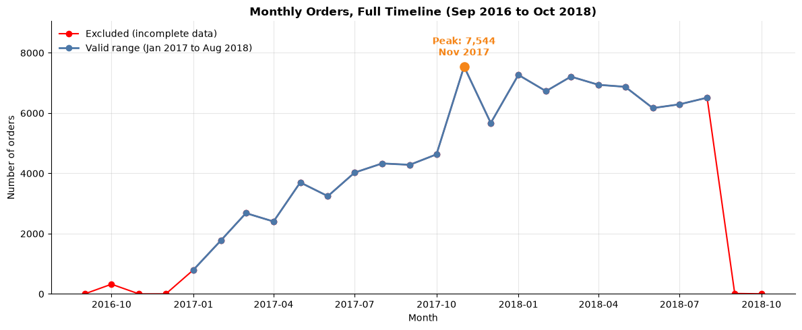
نمودار ۱. تعداد سفارش ماهانه؛ خط آبی بازۀ معتبر (ژانویۀ ۲۰۱۷ تا اوت ۲۰۱۸) و خط قرمز ماه‌های ناقص را نشان می‌دهد

۴-۲. مشتریان و توزیع جغرافیایی
مجموعه‌داده ۹۶٬۰۹۶ مشتری یکتا دارد که تنها ۲٬۹۹۷ نفر از آن‌ها (۳٫۱۲٪) بیش از یک سفارش ثبت کرده‌اند. مشتریان به‌شدت در جنوب‌شرق برزیل متمرکزند: ایالت سائوپائولو (SP) با ۴۰٬۳۰۲ مشتری ۴۱٫۹۴٪ مشتریان را دارد و پنج ایالت نخست (SP، RJ، MG، RS و PR) ۷۷٫۱۱٪ مشتریان را در بر می‌گیرند. در سطح شهر نیز شهر سائوپائولو ۱۵٫۵۹٪ و ده شهر نخست ۳۵٫۱۸٪ مشتریان را دارند. برای مقایسۀ منصفانۀ ایالت‌ها، تعداد مشتری در هر هزار نفر جمعیت محاسبه شد (نمودار ۲). میانگین کشوری این شاخص ۰٫۴۶ است؛ این مقدار در سائوپائولو ۰٫۸۹، در باهیا (BA) ۰٫۲۱ و در آمازوناس (AM) ۰٫۰۴ است. ایالت DF با وجود رتبۀ هشتم در تعداد مشتری، از نظر سرانه رتبۀ سوم را دارد. سهم هر ایالت از سفارش‌ها نیز تقریباً با سهم آن از مشتریان برابر است. توضیحات تکمیلی این بخش در دفترچۀ 4_Customer_Geographic_Analysis.ipynb آمده است.
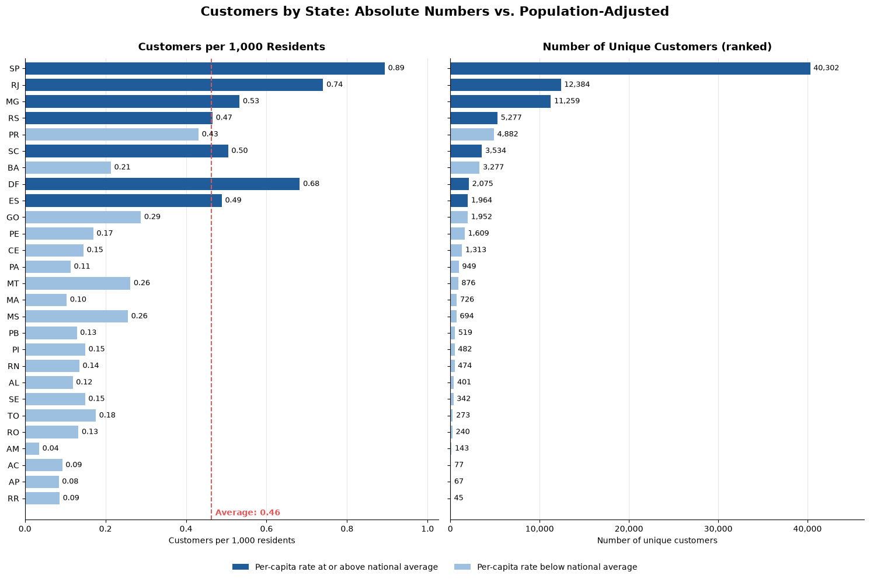
نمودار ۲. تعداد مشتری در هر هزار نفر جمعیت (چپ) و تعداد مشتریان یکتا (راست) به تفکیک ایالت

۴-۳. محصولات
مجموع فروش کالا ۱۳٫۵۹ میلیون رئال از ۱۱۲٬۶۵۰ قلم کالا است. پنج دستۀ پرفروش ۳۹٫۷۴٪ و ده دستۀ پرفروش ۶۲٫۳۶٪ از فروش کالا را در اختیار دارند (نمودار ۳). دستۀ سلامت و زیبایی (health_beauty) با ۱٫۲۶ میلیون رئال بیشترین فروش را دارد و پس از آن ساعت و هدیه (watches_gifts) و حوله، ملحفه و لوازم حمام (bed_bath_table) قرار دارند. تعداد اقلام فروش‌رفته به‌تنهایی معیار مناسبی برای اهمیت یک دسته نیست، زیرا قیمت کالا در دسته‌های مختلف تفاوت زیادی دارد؛ برای نمونه، bed_bath_table بیشترین تعداد اقلام (۱۱٬۱۱۵ قلم) را فروخته اما از نظر مبلغ فروش سوم است، و دستۀ telephony از نظر تعداد اقلام رتبۀ ۸ و از نظر فروش رتبۀ ۱۴ را دارد. توضیحات تکمیلی این بخش در دفترچۀ 5_Product_Category_&_Payment_Analysis.ipynb آمده است.
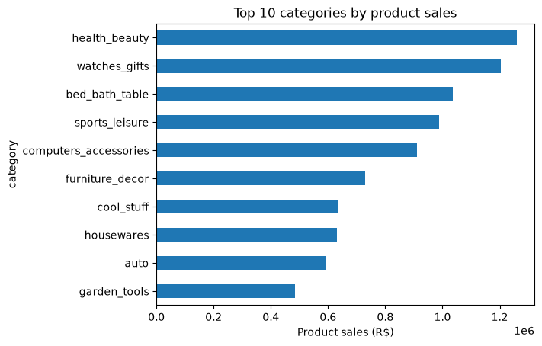
نمودار ۳. ده دستۀ محصول پرفروش بر اساس مبلغ فروش کالا (رئال)

۴-۴. پرداخت‌ها
کارت اعتباری روش غالب پرداخت است و ۷۳٫۹۲٪ رکوردهای پرداخت و ۷۸٫۳۴٪ مبلغ پرداختی را در بر می‌گیرد و بیشترین میانگین پرداخت (۱۶۳ رئال) را نیز دارد. پس از آن، بولتو (فیش پرداخت بانکی) با ۱۹٫۰۴٪، کارت هدیه (voucher) با ۵٫۵۶٪ و کارت نقدی (debit_card) با ۱٫۴۷٪ رکوردها قرار دارند (نمودار ۴). نیمی از رکوردها (۵۰٫۵۸٪) یک‌قسطی‌اند و تنها کارت اعتباری امکان پرداخت اقساطی دارد (میانۀ ۳ قسط و حداکثر ۲۴ قسط). در پرداخت‌های کارت اعتباری، مبلغ‌های بزرگ‌تر معمولاً با اقساط بیشتری پرداخت می‌شوند: میانۀ مبلغ از ۶۸ رئال برای یک قسط به ۲۴۰ رئال برای ده قسط می‌رسد، هرچند این الگو قطعی نیست. توضیحات تکمیلی این بخش در دفترچۀ 5_Product_Category_&_Payment_Analysis.ipynb آمده است.
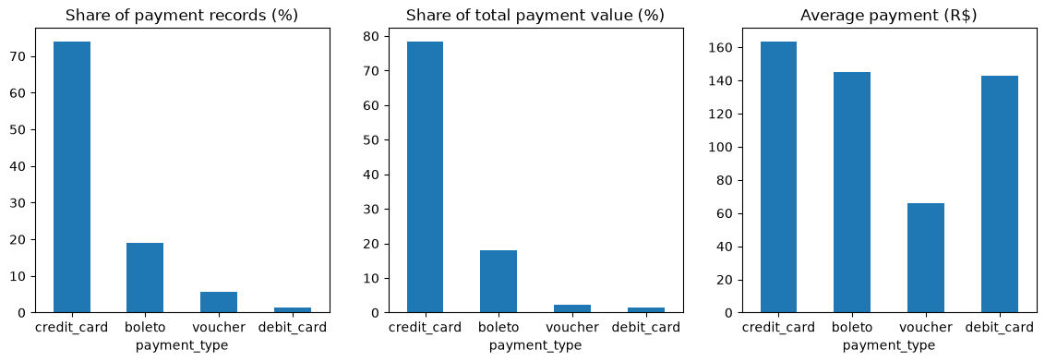
نمودار ۴. سهم روش‌های پرداخت از تعداد رکوردها (چپ) و از مبلغ پرداختی (وسط) و میانگین مبلغ هر روش (راست)

۴-۵. عملکرد تحویل
برای ۹۶٬۴۷۰ سفارش تحویل‌شده، میانگین زمان تحویل ۱۲٫۶ روز، میانۀ آن ۱۰٫۲ روز و انحراف معیار آن ۹٫۵ روز است. نیمی از سفارش‌ها بین ۶٫۸ تا ۱۵٫۷ روز (دامنۀ میان‌چارکی) و ۹۰٪ آن‌ها حداکثر در ۲۳٫۱ روز (صدک ۹۰) تحویل شده‌اند (نمودار ۵). ۹۱٫۸۹٪ سفارش‌ها پیش از تاریخ تخمینی و ۱٫۳۴٪ دقیقاً در همان تاریخ به مشتری رسیده‌اند. ۶٫۷۷٪ سفارش‌ها (۶٬۵۳۴ سفارش) دیر رسیده‌اند و ۴۳٫۸۰٪ از این سفارش‌ها (۲٬۸۶۲ سفارش) بیش از هفت روز تأخیر داشته‌اند. میانگین تأخیر سفارش‌های دیر ۱۰٫۶ روز و میانۀ آن ۷ روز است. توضیحات تکمیلی این بخش در دفترچۀ 6_Delivery_Performance_Analysis.ipynb آمده است.
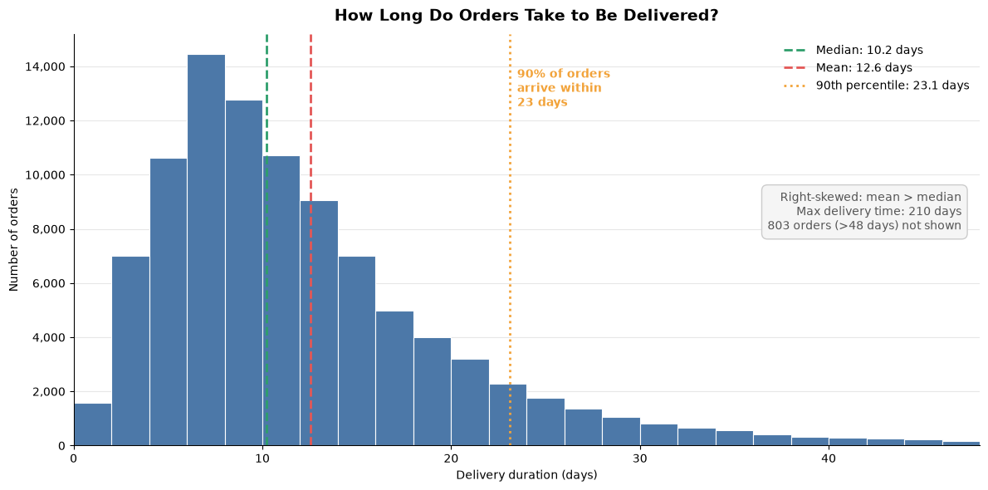
نمودار ۵. توزیع زمان تحویل سفارش‌ها همراه با میانه، میانگین و صدک ۹۰

۴-۶. رضایت مشتریان
۹۸٬۶۷۳ سفارش از ۹۹٬۴۴۱ سفارش (۹۹٫۲۳٪) دست‌کم یک نظر دارند و میانگین امتیاز نظرها ۴٫۰۹ از ۵ است. ۷۷٫۰۷٪ نظرها مثبت (امتیاز ۴ و ۵)، ۸٫۲۴٪ خنثی و ۱۴٫۶۹٪ منفی (امتیاز ۱ و ۲) هستند. امتیاز ۵ رایج‌ترین امتیاز (۵۷٪) است، اما امتیاز ۱ (۱۱٫۵۱٪) از امتیازهای ۲ (۳٫۱۸٪) و ۳ رایج‌تر است (نمودار ۶)؛ یعنی مشتریان بیشتر یا بسیار راضی یا بسیار ناراضی‌اند و حدود یک نظر از هر هفت نظر منفی است. بنابراین در کنار میانگین امتیاز، نرخ نظرهای منفی نیز باید پیگیری شود. توضیحات تکمیلی این بخش در دفترچۀ 7_review_and_customer_satisfication.ipynb آمده است.
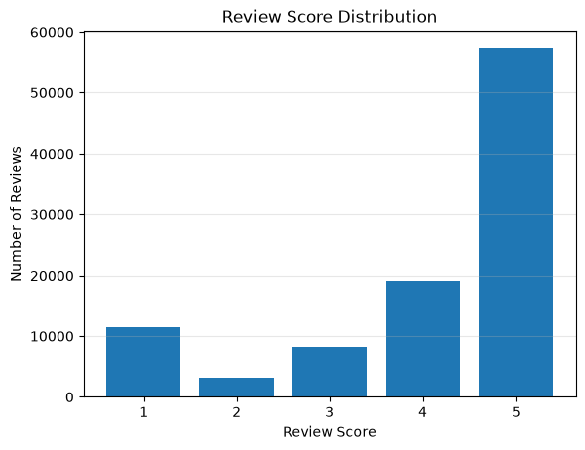
نمودار ۶. توزیع امتیاز نظرهای مشتریان

۴-۷. فروشندگان
۳٬۰۹۵ فروشنده در ۲۳ ایالت فعال‌اند و ۵۹٫۷۴٪ آن‌ها در ایالت سائوپائولو قرار دارند. بزرگ‌ترین فروشنده کمتر از ۱٫۷٪ و ده فروشندۀ نخست ۱۳٫۱۵٪ از فروش کالا را دارند؛ بنابراین فروش به چند فروشندۀ محدود وابسته نیست. با این حال، فروش در یک گروه کوچک متمرکز است: حدود ۱۳۰ فروشنده (۴٫۲٪) نیمی از فروش و ۵۴۴ فروشنده (۱۷٫۶٪) ۸۰٪ فروش را ایجاد می‌کنند (نمودار ۷). میانگین فروش هر فروشنده (۴٬۳۹۱ رئال) حدود پنج برابر میانۀ آن (۸۲۱ رئال) است. در میان ۶۲۸ فروشنده‌ای که دست‌کم ۳۰ سفارش دارای نظر دارند، رابطۀ مشخصی میان میزان فروش و میانگین امتیاز دیده نمی‌شود. توضیحات تکمیلی این بخش در دفترچۀ 8_Seller_Performance_Analysis.ipynb آمده است.
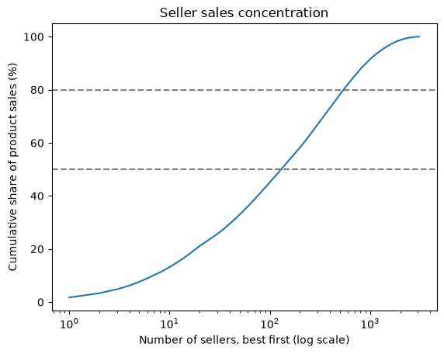
نمودار ۷. سهم تجمعی فروش کالا بر حسب تعداد فروشندگان (از پرفروش‌ترین)

۵. یافته‌های کلیدی
در این فصل پنج یافتۀ اصلی پژوهش ارائه می‌شود. عنوان هر بخش گزارۀ اصلی یافته است؛ پس از آن شواهد عددی و نمودار مربوط و در پایان اهمیت تجاری یافته بیان شده است.

۵-۱. رشد سریع سفارش‌ها در ۲۰۱۷، توقف رشد در ۲۰۱۸ و خرید تکراری اندک
شواهد: تعداد سفارش‌های ژانویه تا اوت ۲۰۱۸ در هر هشت ماه بیشتر از همین ماه‌ها در سال ۲۰۱۷ بود و در مجموع از ۲۲٬۹۶۸ به ۵۳٬۹۹۱ سفارش رسید (افزایش ۱۳۵٪)؛ اما این رشد حاصل افزایش سفارش‌ها در طول سال ۲۰۱۷ است. رشد سالانه از ۸۰۹٪ در ژانویه به ۵۰٪ در اوت کاهش یافت، زیرا سفارش‌ها در سال ۲۰۱۸ تقریباً ثابت ماندند (نمودار ۸). در سال ۲۰۱۸ تعداد سفارش ماهانه بین ۶٬۱۶۷ و ۷٬۲۶۹ بود و میانگین سفارش روزانه از ۲۴۰ در فوریه به حدود ۲۱۰ در اوت رسید (کاهش حدود ۱۲٪). در کنار این موضوع، تنها ۳٫۱۲٪ مشتریان یکتا بیش از یک بار خرید کرده‌اند. توضیحات تکمیلی این بخش در دفترچه‌های 3_order_status_time_trends.ipynb و 4_Customer_Geographic_Analysis.ipynb آمده است.
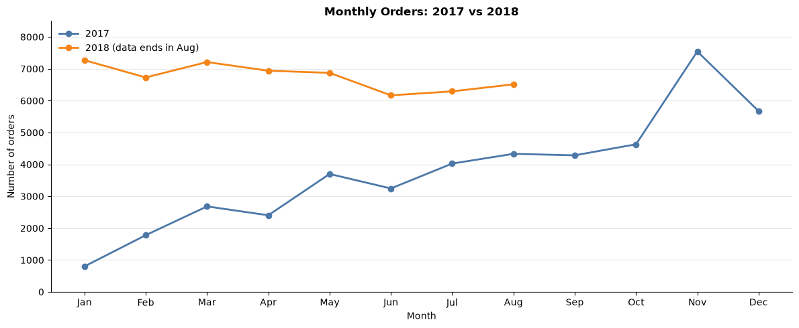
نمودار ۸. مقایسۀ تعداد سفارش ماهانه در سال‌های ۲۰۱۷ و ۲۰۱۸ (داده‌های ۲۰۱۸ تا اوت)
اهمیت تجاری: داده‌ها رشد سریع و سپس ثابت ماندن حجم سفارش‌ها را نشان می‌دهند، نه رشد پایدار را. از آنجا که تقریباً همۀ مشتریان تنها یک بار خرید می‌کنند، حجم سفارش‌ها تقریباً به‌طور کامل به جذب مشتری جدید وابسته است. پیش از برنامه‌ریزی برای رشد بیشتر، باید علت توقف رشد در سال ۲۰۱۸ بررسی شود. اینکه این وضعیت یک توقف موقت است یا کاهش واقعی، تنها با داده‌های پس از اوت ۲۰۱۸ مشخص می‌شود.

۵-۲. تأخیر در تحویل، قوی‌ترین الگوی مرتبط با نارضایتی مشتریان
شواهد: سفارش‌های دیر تنها ۶٫۶۵٪ از نظرها را تشکیل می‌دهند، اما میانگین امتیاز آن‌ها ۲٫۲۷ در برابر ۴٫۲۹ برای سفارش‌های به‌موقع است، یعنی حدود ۲٫۰۲ واحد کمتر. امتیاز با افزایش تأخیر کاهش بیشتری می‌یابد: ۳٫۲۹ برای ۱ تا ۳ روز تأخیر، ۲٫۱۰ برای ۴ تا ۷ روز و ۱٫۷۰ برای بیش از ۷ روز (نمودار ۹). هر یک از این گروه‌ها بیش از ۱٬۷۰۰ نظر دارند، بنابراین نتایج ناشی از کوچکی نمونه نیست. این الگو در هر ۲۲ دستۀ محصولی که دست‌کم ۵۰ نظر برای سفارش‌های دیر داشتند تکرار می‌شود و افت امتیاز از ۱٫۴۱ (office_furniture) تا ۲٫۲۳ واحد (toys) است. توضیحات تکمیلی این بخش در دفترچۀ 7_review_and_customer_satisfication.ipynb آمده است.
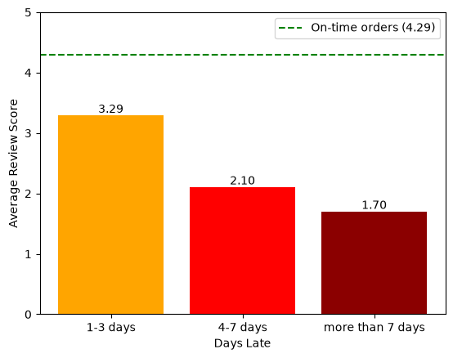
نمودار ۹. میانگین امتیاز سفارش‌های دیر بر حسب روزهای تأخیر؛ خط‌چین سبز میانگین امتیاز سفارش‌های به‌موقع (۴٫۲۹) است
اهمیت تجاری: وقتی سفارشی دیر می‌رسد، مشتری صرف‌نظر از نوع کالا ناراضی است. بنابراین بهبود تحویل به‌موقع، به‌ویژه جلوگیری از تأخیرهای بیش از سه روز، امیدوارکننده‌ترین راه برای کاهش نظرهای منفی است. البته این نتایج رابطۀ هم‌زمانی را نشان می‌دهند و برای تأیید علت‌ها، بررسی عوامل دیگری مانند فروشنده، قیمت و منطقه نیز لازم است.

۵-۳. تفاوت زیاد عملکرد تحویل میان ایالت‌ها
شواهد: میانگین وزنی کشوری زمان تحویل ۱۲٫۵۷ روز و نرخ تأخیر ۶٫۷۷٪ است و ۱۶ ایالت از ۲۷ ایالت در هر دو شاخص از میانگین بدترند (نمودار ۱۰). بیشترین نرخ تأخیر در ایالت‌های آلاگواس (AL) با ۲۱٫۴۱٪، مارانیائو (MA) با ۱۷٫۴۳٪، سرژیپه (SE) با ۱۵٫۲۲٪، پیائویی (PI) با ۱۳٫۸۷٪، سئارا (CE) با ۱۳٫۷۶٪، باهیا (BA) با ۱۲٫۱۶٪ و ریودوژانیرو (RJ) با ۱۲٫۱۱٪ دیده می‌شود. در مقابل، سائوپائولو (۸٫۸ روز و ۴٫۴۹٪ تأخیر)، میناس‌ژرایس (MG) و پارانا (PR) تحویل سریع و نرخ تأخیر پایین دارند. از نظر تعداد مطلق، SP با ۱٬۸۱۸ و RJ با ۱٬۴۹۶ سفارش دیر حدود ۵۱٪ کل سفارش‌های دیر را دارند. برخی ایالت‌ها مانند AP و AM کند اما قابل پیش‌بینی‌اند، یعنی زمان تحویل طولانی اما نرخ تأخیر کمتر از ۴٪ دارند. توضیحات تکمیلی این بخش در دفترچۀ 6_Delivery_Performance_Analysis.ipynb آمده است.
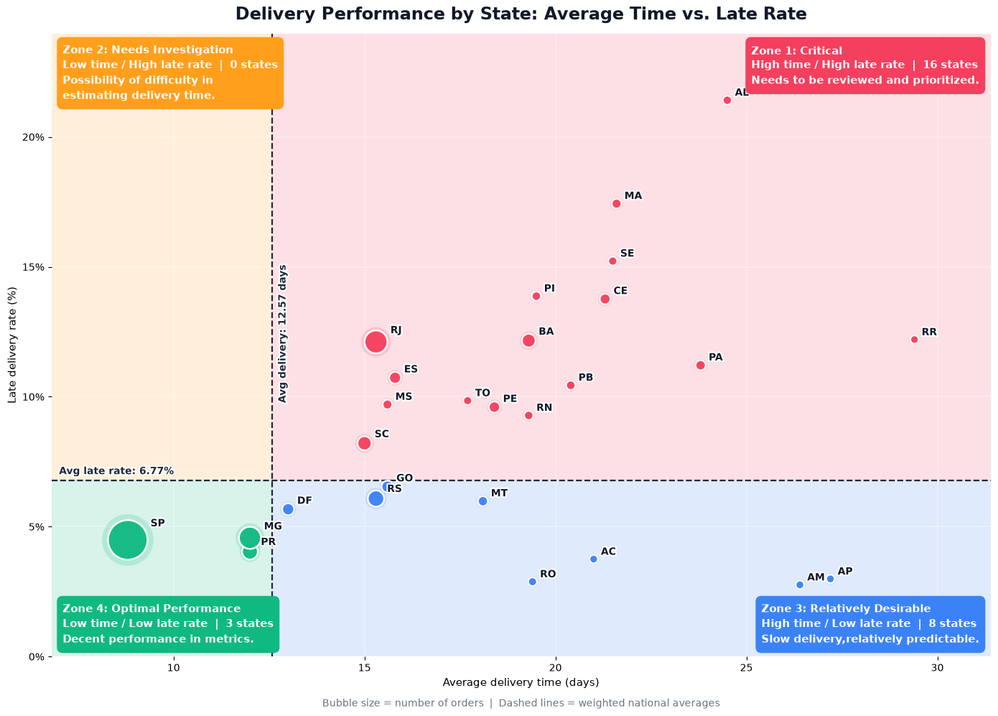
نمودار ۱۰. میانگین زمان تحویل و نرخ تأخیر ایالت‌ها؛ اندازۀ هر دایره تعداد سفارش‌های ایالت را نشان می‌دهد
اهمیت تجاری: مشکلات تحویل در همۀ کشور یکسان نیست. نرخ تأخیر بالا در ایالت‌هایی مانند AL، MA، SE و CE و ترکیب نرخ تأخیر بالا با حجم زیاد سفارش در BA و RJ، این ایالت‌ها را به اولویت بررسی تبدیل می‌کند. همچنین سهم بسیار زیاد تحویل‌های زودتر از موعد (بیش از ۹۰٪) نشان می‌دهد که تاریخ‌های تخمینی احتمالاً با فاصلۀ اطمینان زیادی تعیین شده‌اند؛ این کار نرخ تأخیر را پایین نگه می‌دارد، اما وعدۀ دقیقی به مشتری نمی‌دهد.

۵-۴. افت عملکرد تحویل و رضایت مشتریان در دوره‌های پرفشار
شواهد: نرخ تأخیر سفارش‌های نوامبر ۲۰۱۷ (ماه جمعۀ سیاه) به ۱۲٫۴۰٪ و میانگین زمان تحویل به ۱۵٫۲ روز رسید. شدیدترین افت عملکرد در فوریه و مارس ۲۰۱۸ رخ داد: نرخ تأخیر به ترتیب ۱۴٫۱۳٪ و ۱۸٫۹۶٪ و میانگین زمان تحویل در فوریه ۱۶٫۹ روز بود (نمودار ۱۱). حجم سفارش به‌تنهایی این افت را توضیح نمی‌دهد، زیرا ژانویۀ ۲۰۱۸ حجمی تقریباً برابر با مارس داشت (۷٬۰۶۹ در برابر ۷٬۰۰۳ سفارش)، اما نرخ تأخیر آن تنها ۵٫۷۰٪ بود. رضایت مشتریان نیز هم‌زمان کاهش یافت: میانگین امتیاز نظرهای ثبت‌شده در مارس ۲۰۱۸ به ۳٫۷۳ و در دسامبر ۲۰۱۷ به ۳٫۹۳ رسید که پایین‌ترین مقادیر در ماه‌های با بیش از هزار نظر هستند. از آوریل ۲۰۱۸ عملکرد بهبود یافت؛ نرخ تأخیر در ژوئن به ۱٫۱۶٪ و میانگین زمان تحویل در اوت به ۷٫۷ روز رسید. توضیحات تکمیلی این بخش در دفترچه‌های 6_Delivery_Performance_Analysis.ipynb و 7_review_and_customer_satisfication.ipynb آمده است.
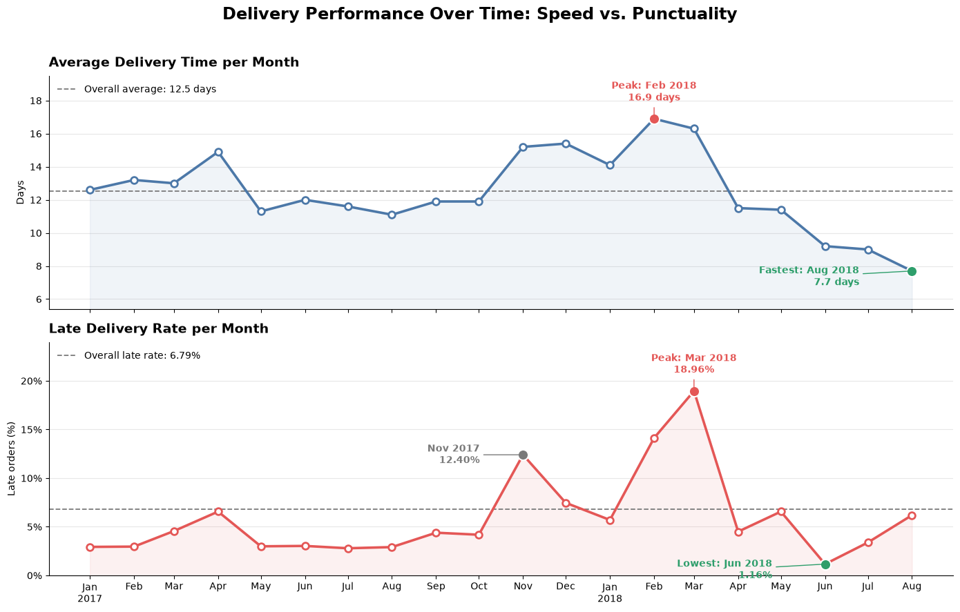
نمودار ۱۱. میانگین زمان تحویل (بالا) و نرخ تأخیر (پایین) بر حسب ماه خرید
اهمیت تجاری: قابلیت اطمینان تحویل در دوره‌های پرفشار به‌شدت کاهش یافته و این کاهش مستقیماً در امتیاز مشتریان دیده می‌شود. بهبود سریع عملکرد پس از آوریل ۲۰۱۸ نشان می‌دهد که سطح بهتری از خدمات دست‌یافتنی است؛ اما داده‌ها علت این بهبود را مشخص نمی‌کنند و باید شناسایی و به روال ثابت تبدیل شود. همچنین در اوت ۲۰۱۸ با وجود کمترین زمان تحویل، نرخ تأخیر دوباره به ۶٫۱۹٪ رسید؛ یعنی تحویل سریع‌تر لزوماً به معنای رسیدن کالا در تاریخ وعده‌داده‌شده نیست.

۵-۵. دسته‌ها و فروشندگان پرفروش با رضایت پایین
شواهد: ۱۱ دستۀ محصول دست‌کم ۱٬۰۰۰ سفارش و میانگین امتیازی کمتر از ۴٫۱۰ دارند (نمودار ۱۲). مبلمان اداری (office_furniture) با ۳٫۶۲ به‌طور واضح پایین‌تر از سایر دسته‌های بزرگ است و حتی سفارش‌های به‌موقع آن نیز امتیاز پایینی (۳٫۷۶) دارند. دستۀ bed_bath_table که بیشترین تعداد سفارش (۹٬۴۱۷) را دارد نیز با امتیاز ۳٫۹۷ زیر میانگین است و دسته‌های furniture_decor، telephony و computers_accessories با بیش از ۴٬۰۰۰ سفارش حدود ۰٫۱ واحد زیر میانگین قرار دارند. در میان فروشندگان، از ۶۳ فروشندۀ پرفروش (ده درصد بالای فروش در میان فروشندگان با دست‌کم ۳۰ سفارش دارای نظر)، ۲۳ فروشنده امتیازی کمتر از میانگین دارند و پنج فروشنده با دست‌کم ۱۰۰ سفارش دارای نظر برای بررسی بیشتر انتخاب شدند؛ این پنج فروشنده ۴٫۰۴٪ از فروش کالا را در اختیار دارند و امتیاز آن‌ها بین ۲٫۶۹ و ۳٫۸۵ است. توضیحات تکمیلی این بخش در دفترچه‌های 7_review_and_customer_satisfication.ipynb و 8_Seller_Performance_Analysis.ipynb آمده است.
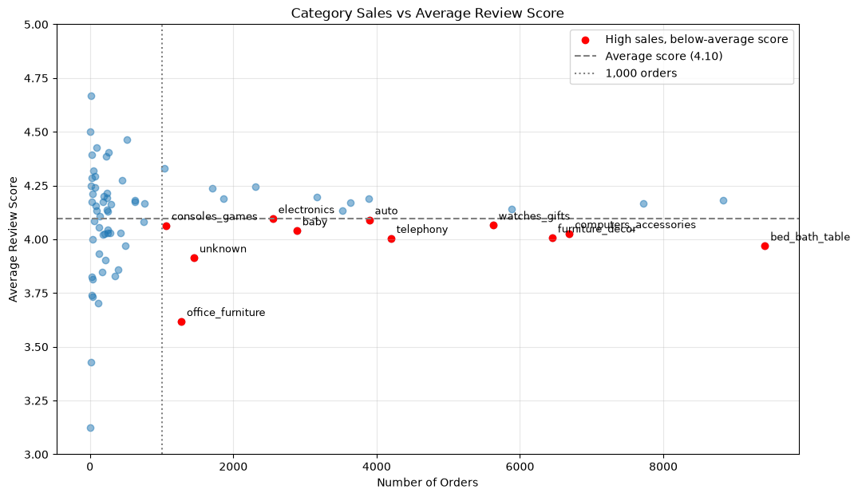
نمودار ۱۲. تعداد سفارش و میانگین امتیاز دسته‌های محصول؛ نقاط قرمز دسته‌های پرفروش با امتیاز کمتر از میانگین را نشان می‌دهند
اهمیت تجاری: بهبود رضایت در دسته‌های بزرگ، حتی به میزان کم، بر تعداد زیادی از مشتریان اثر می‌گذارد. مشکل office_furniture تنها به تحویل مربوط نیست و باید جداگانه بررسی شود. همچنین فروشندگان پرفروش به‌طور کلی امتیاز کمتری ندارند، بنابراین بررسی باید روی همان چند فروشندۀ مشخص متمرکز شود. از آنجا که نظر به کل سفارش تعلق دارد، امتیاز پایین را نمی‌توان با قطعیت به یک فروشنده یا یک محصول نسبت داد.

۶. پیشنهادها
هر یک از پیشنهادهای زیر بر یافته‌های فصل ۵ و پیشنهادهای مطرح‌شده در دفترچه‌های تحلیل متکی است. پیشنهاد می‌شود هر اقدام ابتدا در مقیاس کوچک، برای مثال در یک ایالت یا برای گروهی از فروشندگان، اجرا شود.

۶-۱. کاهش تأخیرهای شدید و آمادگی برای دوره‌های اوج تقاضا
جدول ۴. پیشنهاد اول: کاهش تأخیرهای شدید و آمادگی برای دوره‌های اوج تقاضا
مسئله | تحویل‌های دیر، به‌ویژه تأخیرهای بیش از یک هفته، بیشترین کاهش رضایت را ایجاد می‌کنند و در دوره‌های پرفشار افزایش می‌یابند.
شواهد | یافته‌های ۵-۲ و ۵-۴: امتیاز ۱٫۷۰ برای تأخیر بیش از ۷ روز در برابر ۴٫۲۹ برای سفارش‌های به‌موقع؛ نرخ تأخیر ۱۸٫۹۶٪ در مارس ۲۰۱۸.
پیشنهاد | بررسی سفارش‌های با بیش از ۷ روز تأخیر، آمادگی پیش از جمعۀ سیاه و سایر دوره‌های پرتقاضا، و ادامۀ تغییراتی که از آوریل ۲۰۱۸ عملکرد را بهتر کرد.

۶-۲. اولویت‌بندی ایالت‌های دارای مشکل تحویل و بازنگری تاریخ تخمینی
جدول ۵. پیشنهاد دوم: اولویت‌بندی ایالت‌های دارای مشکل تحویل و بازنگری تاریخ تخمینی تحویل
مسئله | نرخ تأخیر در برخی ایالت‌ها چند برابر میانگین کشوری است و تاریخ‌های تخمینی تحویل دقیق نیستند.
شواهد | یافتۀ ۵-۳: نرخ تأخیر ۲۱٫۴۱٪ در AL در برابر میانگین ۶٫۷۷٪؛ ۹۱٫۸۹٪ سفارش‌ها زودتر از تاریخ تخمینی رسیده‌اند.
پیشنهاد | بررسی تحویل ابتدا در RJ و BA و سپس در AL، MA، SE و CE با الگو گرفتن از SP، MG و PR، و دقیق‌تر کردن تاریخ تخمینی تحویل در هر ایالت.

۶-۳. بررسی دسته‌ها و فروشندگان پرفروش با رضایت پایین
جدول ۶. پیشنهاد سوم: بررسی دسته‌ها و فروشندگان پرفروش با رضایت پایین
مسئله | چند دستۀ محصول و چند فروشندۀ پرفروش امتیاز رضایت کمتر از میانگین دارند.
شواهد | یافتۀ ۵-۵: امتیاز ۳٫۶۲ برای office_furniture و ۳٫۹۷ برای bed_bath_table؛ پنج فروشندۀ پرفروش با امتیاز ۲٫۶۹ تا ۳٫۸۵.
پیشنهاد | بررسی جداگانۀ دستۀ office_furniture، بررسی نظرهای منفی دسته‌های پرفروش کم‌امتیاز و بررسی پنج فروشندۀ انتخاب‌شده در دفترچۀ ۸.

۷. بحث و پاسخ به پرسش‌های پژوهش
در این فصل به پرسش‌هایی که در فصل ۲ مطرح شد، پاسخ داده می‌شود.
۱. روند سفارش‌های Olist در بازۀ مورد مطالعه چگونه بوده و مشتریان در کدام مناطق متمرکزند؟
تعداد سفارش ماهانه در سال ۲۰۱۷ حدود ۵٫۸ برابر شد، در نوامبر ۲۰۱۷ با جمعۀ سیاه به اوج رسید و سپس در سال ۲۰۱۸ در سطح ۶٬۱۶۷ تا ۷٬۲۶۹ سفارش در ماه ثابت ماند (نمودارهای ۱ و ۸). بنابراین داده‌ها رشد قوی و سپس توقف رشد را نشان می‌دهند، نه رشد پایدار. از آنجا که تنها یک سال کامل در داده‌ها وجود دارد، الگوی فصلی سالانه قابل تأیید نیست، اما الگوی هفتگی (سفارش بیشتر در ابتدای هفته) در کل دوره دیده می‌شود. مشتریان در جنوب‌شرق، به‌ویژه سائوپائولو، متمرکزند و سهم هر ایالت از سفارش‌ها تقریباً با سهم آن از مشتریان برابر است. نرخ پایین خرید تکراری (۳٫۱۲٪) نشان می‌دهد که حجم سفارش‌ها تقریباً به‌طور کامل به جذب مشتری جدید وابسته است و افزایش خرید تکراری می‌تواند در همۀ ایالت‌ها اثرگذار باشد.
۲. عملکرد تحویل سفارش‌ها چگونه است و چه ارتباطی با رضایت مشتریان دارد؟
بیشتر سفارش‌ها زودتر از تاریخ تخمینی می‌رسند، اما ۶٫۷۷٪ سفارش‌ها دیر می‌رسند و تأخیر معمول آن‌ها حدود یک هفته است. تأخیر در تحویل قوی‌ترین الگوی مرتبط با نارضایتی در تحلیل‌های این پروژه است: میانگین امتیاز سفارش‌های دیر حدود دو واحد کمتر از سفارش‌های به‌موقع است، با افزایش روزهای تأخیر بیشتر کاهش می‌یابد و این الگو در همۀ دسته‌های بررسی‌شده تکرار می‌شود (نمودار ۹). کاهش امتیاز ماهانه نیز در ماه‌هایی رخ داد که نرخ تأخیر بیشتر بود (نمودار ۱۱).
۳. کدام مناطق، دسته‌های محصول و فروشندگان به توجه بیشتری نیاز دارند؟
از نظر مناطق، ایالت‌های AL، MA، SE، PI و CE بیشترین نرخ تأخیر را دارند و BA و RJ به دلیل حجم زیاد سفارش‌های دیر اهمیت ویژه‌ای دارند (نمودار ۱۰). از نظر دسته‌های محصول، office_furniture پایین‌ترین امتیاز را در میان دسته‌های بزرگ دارد و bed_bath_table، furniture_decor، telephony و computers_accessories حجم زیاد را با امتیاز کمتر از میانگین همراه کرده‌اند (نمودار ۱۲). از نظر فروشندگان، پنج فروشندۀ پرفروش با امتیاز پایین برای بررسی بیشتر انتخاب شدند، در حالی که به‌طور کلی فروش بیشتر با امتیاز کمتر همراه نیست.

۸. محدودیت‌های پژوهش
۱. داده‌ها تنها یک سال کامل (۲۰۱۷) را پوشش می‌دهند و داده‌های ۲۰۱۸ تا اوت ادامه دارند؛ بنابراین الگوهای فصلی سالانه قابل تأیید نیستند و مجموع سالانه قابل مقایسه نیست.
۲. فروش کالا و مبلغ پرداختی سود نیستند و هزینه‌ها و حاشیۀ سود در داده‌ها وجود ندارند.
۳. نتایج این پژوهش توصیفی‌اند و رابطۀ علّی را اثبات نمی‌کنند؛ به همین دلیل اجرای آزمایشی پیشنهادها توصیه شده است.
۴. امتیاز رضایت به کل سفارش تعلق دارد؛ بنابراین امتیاز یک دسته در واقع امتیاز سفارش‌های شامل آن دسته است و در سفارش‌های چندفروشنده‌ای نمی‌توان امتیاز را با قطعیت به یک فروشنده نسبت داد.
۵. میانگین دسته‌ها، ماه‌ها و فروشندگان با تعداد نظر کم قابل اعتماد نیست. آستانه‌های به‌کاررفته (مانند ۱۰۰ نظر برای هر دسته و ۳۰ سفارش دارای نظر برای هر فروشنده) انتخاب‌های معقولی هستند، اما آستانه‌های دیگر ممکن است فهرست‌ها را کمی تغییر دهند.
۶. امتیاز ماهانه بر اساس تاریخ ثبت نظر محاسبه شده است، نه تاریخ خرید.
۷. اطلاعات شرکت حمل، مسیر و دلیل تأخیر در داده‌ها وجود ندارد؛ بنابراین علت تأخیرها با داده‌های موجود قابل تعیین نیست.

۹. نتیجه‌گیری
در این پژوهش، مجموعه‌دادۀ عمومی Olist شامل ۹۹٬۴۴۱ سفارش در هشت دفترچۀ Jupyter شناسایی، پاک‌سازی و تحلیل شد. نتایج نشان داد که تعداد سفارش‌ها در سال ۲۰۱۷ رشد سریعی داشته، اما در سال ۲۰۱۸ ثابت مانده و تقریباً همۀ مشتریان تنها یک بار خرید کرده‌اند. مشتریان، فروشندگان و فروش در جنوب‌شرق برزیل متمرکزند. بیشتر سفارش‌ها زودتر از موعد تحویل می‌شوند، اما تأخیر در تحویل قوی‌ترین الگوی مرتبط با نارضایتی مشتریان است و مشکلات تحویل در چند ایالت شمال‌شرق و در دوره‌های پرفشار نوامبر ۲۰۱۷ و فوریه و مارس ۲۰۱۸ بیشتر بوده است. بر این اساس، سه پیشنهاد ارائه شد: کاهش تأخیرهای شدید و آمادگی برای دوره‌های اوج تقاضا، اولویت‌بندی ایالت‌های دارای مشکل تحویل و بازنگری تاریخ تخمینی تحویل، و بررسی دسته‌ها و فروشندگان پرفروش با رضایت پایین. پژوهش‌های بعدی می‌توانند با داده‌های پس از اوت ۲۰۱۸ و اطلاعات شرکت‌های حمل، علت توقف رشد و علت تأخیرها را دقیق‌تر بررسی کنند.

۱۰. بیانیۀ استفاده از ابزارهای هوش مصنوعی
در فرایند انجام این پروژه، اعضای گروه از ابزارهای هوش مصنوعی GPT-6 Instant (OpenAI) و Claude Opus 5.5 و Claude Sonnet 5.5 (Anthropic) در موارد زیر استفاده کرده‌اند:
۱. کمک در نوشتن کد و رفع خطاهای برنامه‌نویسی؛
۲. دریافت پیشنهادهای تحلیلی؛
۳. نوشتن بخشی از متن‌های دفترچه‌ها و این گزارش؛
۴. پیشنهاد بخشی از پیشنهادهای فصل ۶؛
۵. ترجمه؛
۶. گردآوری اطلاعات جغرافیایی برزیل (مانند ایالت‌ها و جمعیت آن‌ها) و اطلاعات مربوط به واحد پول این کشور (رئال)؛
۷. بازبینی نهایی کار گروه.
تمام تحلیل‌ها، کدها، نتایج، نمودارها و متن نهایی گزارش توسط اعضای گروه بازبینی، اصلاح و تأیید شده‌اند و مسئولیت نهایی صحت و اصالت محتوای این اثر بر عهدۀ اعضای گروه است.

۱۱. منابع
1. Olist, & Sionek, A. (2018). Brazilian E-Commerce Public Dataset by Olist [Data set]. Kaggle. https://www.kaggle.com/datasets/olistbr/brazilian-ecommerce
2. Instituto Brasileiro de Geografia e Estatística (IBGE). (2017). Estimativas da população residente no Brasil e unidades da federação com data de referência em 1º de julho de 2017. https://www.ibge.gov.br/estatisticas/sociais/populacao/9103-estimativas-de-populacao.html
3. Moradi, A., Shirkavand, A., & Minaeipour, A. (2026). Olist-data-analysis [Source code]. GitHub. https://github.com/Abolfazl-Moradi006/Olist-data-analysis

۱۲. واژگان
واژه یا اصطلاح به فارسی | English word or terminology
بازارگاه | Marketplace
کلید | Key
مقدار مفقود | Missing Value
ادغام جداول | Join (Merge)
میانه | Median
انحراف معیار | Standard Deviation
دامنۀ میان‌چارکی | Interquartile Range (IQR)
صدک ۹۰ | 90th Percentile
نفوذ بازار | Market Penetration
خرید تکراری | Repeat Purchase
رشد سالانه | Year over Year (YoY)
جمعۀ سیاه | Black Friday
بولتو (فیش پرداخت بانکی) | Boleto Bancário
تاریخ تخمینی تحویل | Estimated Delivery Date
تحویل دیر | Late Delivery
فروش کالا | Product Sales

Marketplace
Comma-Separated Values
Key
Missing Value
Join (Merge)
Market Penetration
Black Friday
Boleto Bancário
Median
Interquartile Range (IQR)
90th Percentile
Year over Year (YoY)

